

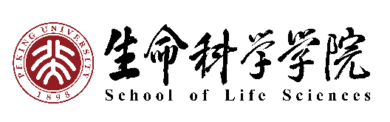

**蛋白质与植物基因研究国家重点实验室**

**+**

**北京大学生命科学学院100周年院庆植物学前沿校友研讨会****回执**

|  |  |  |  |
| --- | --- | --- | --- |
| 校友姓名 |  | 单位职称/职务 |  |
| 手机号码 |  | 电子邮箱 |  |
| 来程信息 |  | 返程信息 |  |